添加CW2015驱动编译；

提示 psy->type == POWER_SUPPLY_TYPE_MAINS 出错

原因在于psy中没有type变量

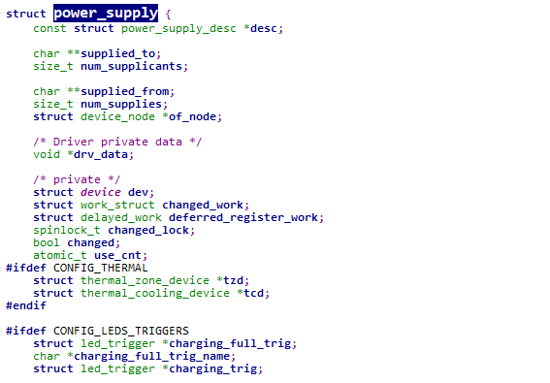

但是desc结构体下有type变量

于是改为psy->desc->type == POWER_SUPPLY_TYPE_USB

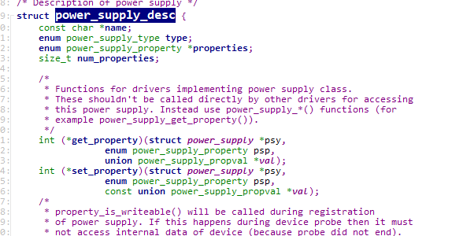

再次编译，刚刚的错误没有了，但是probe中有错误

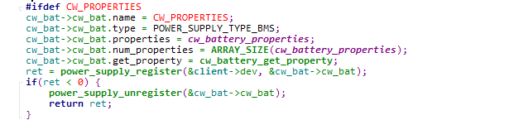

显然是cw_bat结构体中没有这些成员变量，cw_bat是power_supply结构体类型，

所以也用cw_bat->cw_bat.dasc->name

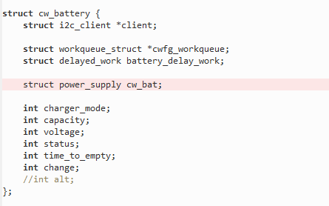

但是编译后提示name是只读类型，desc是只读的，不允许定义后修改

那么只能在power_supply初始化之后，定义一个power_supply_desc指针，将需要初始化的内容填充好，然后把这个指针传给power_supply中的desc。

然而，power_supply_register函数接口也改变了，这里还需要一个power_supply_config变量，返回值是struct power_supply *指针

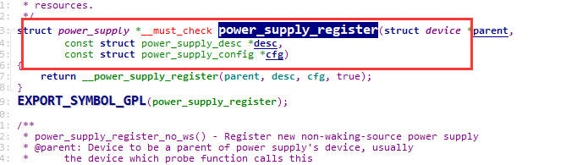

可以通过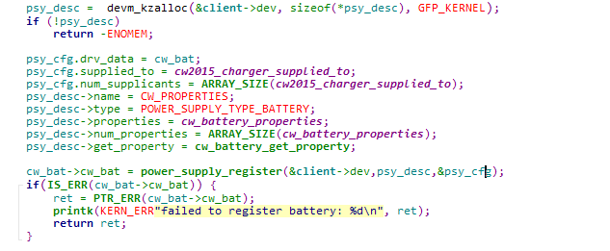

参考其他驱动，改成这种方式，编译通过。

查看datasheet，I2C地址是0b1100010，转换16进制就是0x62，配置设备树节点：

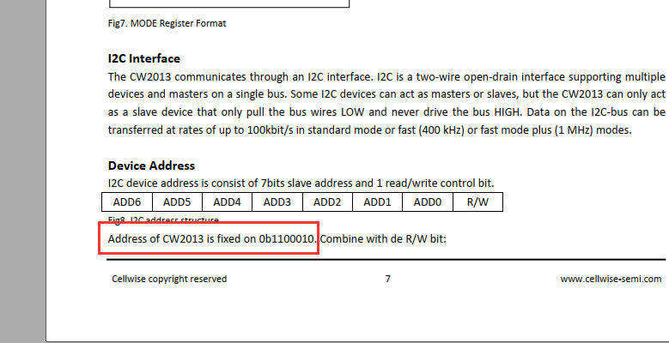

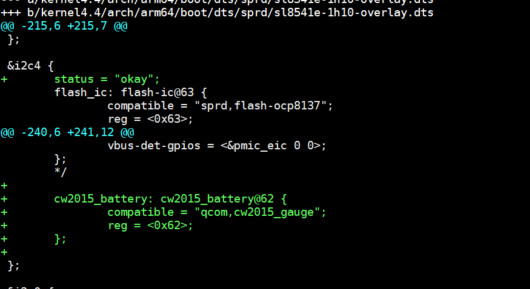

驱动加载后，看I2C目录下，节点存在。/sys/class/power_supply/bms 目录也已经生成，说明I2C和驱动都是通的。

但是电池的UI显示与bms/uevent的POWER_SUPPLY_CAPACITY属性不一致。

于是看了一下battery/uevent的POWER_SUPPLY_CAPACITY，发现ui显示的与这个一样。

于是应该查一下这个battery 是哪个驱动创建的，

在dts中sl8541e-1h10-native.dts include了sp9832e-common.dtsi

sp9832e-common.dtsi include了sc9832e.dtsi和sharkle-board-common.dtsi

sharkle-board-common.dtsi中看见了"sc2721.dtsi"和"sprd-battery.dtsi"

正是这两个dtsi对应的驱动生成了



其中2721的get_property为空，

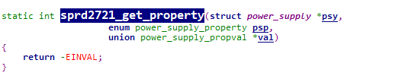

所以看一下另一个

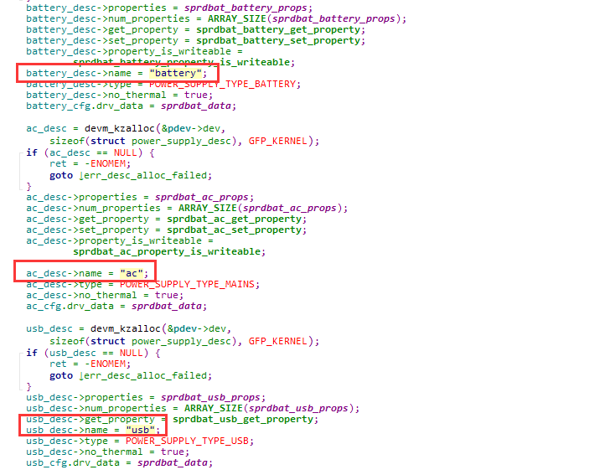

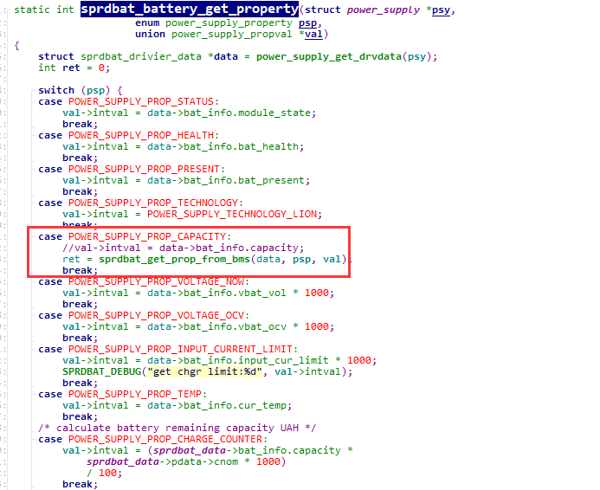

这里我们让battery的capacity的val从bms节点中去获取

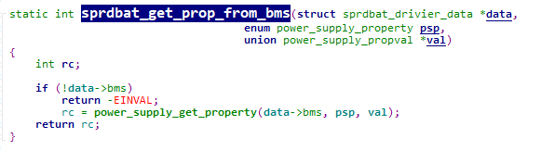

再编译后查看，这下battery电池ui显示就是cw2015电量计计算的值了